Среднесрочный прогноз возникновения ЧС на январь 2021 года

Подготовлен на основе информации Краснодарского ЦГМС филиала ФГБУ «Северо-Кавказское УГМС», ФГБУ «СЦГМС ЧАМ», Кубанского БВУ, Государственного управления ветеринарии Краснодарского края, ФГБУН Федеральный исследовательский центр «Единая геофизическая служба Российской академии наук», ФГБУ «Гидроспецгеология» филиал «Южный региональный центр ГМСН», филиала ФГУ «Россельхозцентр» по Краснодарскому краю, Управления Федеральной службы по надзору в сфере защиты прав потребителей и благополучия человека по Краснодарскому краю

1. Прогноз природных явлений на январь 2021 года.
1.1. Ориентировочный прогноз природных явлений по Краснодарскому краю на январь 2021 г. по данным ГКУ КК «ТЦМП ЧС»:
01-10.01 – в первой половине декады преимущественно без осадков, ночью и утром местами туман. Во второй половине периода в крае ожидаются осадки, 6 и 7 января преимущественно в виде дождя, в предгорных районах с мокрым снегом; 9 и 10 января в виде дождя и мокрого снега, местами сильные. Возможно налипание мокрого снега, гололед, на дорогах гололедица. Преобладающий ветер восточных направлений 5-10 м/с, местами порывы до 12-17 м/с, к концу периода возможно усиление ветра порывами до 20-22 м/с, в районе Новороссийска до 23-25 м/с. Температура воздуха ночью -2…+3°, с понижением в отдельные ночи по северным районам и восточной половине края до -3…-8°, в юго-восточных предгорьях до -10°; днем +3…+8°, в начале периода местами по югу края +9…+14°. На Черноморском побережье температура воздуха ночью +3…+8°; днем +5…+10°, в начале периода на участке Туапсе-Сочи +14…+16°.
11-20.01 – временами осадки, в виде дождя и мокрого снега. При прояснении, местами туман, в предгорных и горных районах возможно налипание мокрого снега, на дорогах гололедица. Ветер, преимущественно западных направлений умеренный, в отдельные дни сильный, порывистый. Температура воздуха ночью -3…+2°, с понижением временами до -5…-8°, в предгорных районах, при прояснении, до -8…-13°; днем -2…+3°, по югу в отдельные дни +4…+9°.
21-31.01 – временами осадки, местами гололед, на дорогах гололедица, в южной половине края возможно налипание мокрого снега. При прояснении, местами туман. Ветер преимущественно западных направлений с кратковременной сменой направления на восточный, северо-восточный слабый и умеренный, в отдельные дни местами сильный. Температура воздуха ночью 0…-5°, при прояснении местами до -7…-12°, днем ожидается -2…+3°, по южным районам местами до +3…+8°. На Черноморском побережье ночью -2…+3°, по северу побережья возможно понижение до -5…-7°, днем -1…+4°, по югу до +5…10°.
По данным Гидрметцентра России средняя месячная температура воздуха в крае прогнозируется выше климатической нормы.

1.2. Гидрологический прогноз: среднемесячный приток в Краснодарское водохранилище в январе ожидается ниже нормы и составит 80-120 м³/с (норма 262 м³/с), среднемесячный сток по ГП Армавир в январе ожидается ниже нормы и составит 33-43 м³/с (норма 43,8 м³/с).

1.3. Прогноз опасных геологических явлений: в случае сильных продолжительных осадков и насыщения грунта влагой в январе возможна активизация экзогенных процессов на территории муниципальных образований: Абинский, Апшеронский, Крымский, Лабинский, Мостовский, Отрадненский, Северский, Туапсинский районы и гг. Геленджик, Горячий Ключ, Новороссийск, Сочи.
1.4. Прогноз сейсмической активности: возможна сейсмическая активность на территории муниципальных образований: Апшеронский, Белореченский, Ейский, Крымский, Курганинский, Новокубанский, Отрадненский, Приморско-Ахтарский, Северский, Староминский, Туапсинский, Успенский, Щербиновский районы и гг. Армавир, Анапа, Геленджик, Горячий Ключ, Новороссийск, Сочи.
1.5. Изменений радиационной, химической и бактериологической обстановки в январе не ожидается.

3. Прогноз чрезвычайных ситуаций.

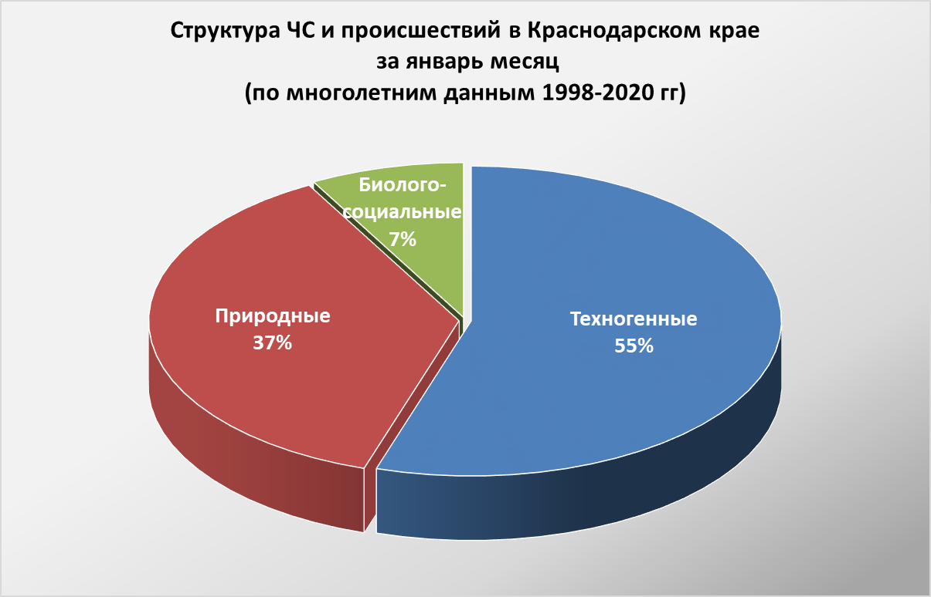
В январе за период с 1998 по 2020 год было отмечено 1083 происшествия и ЧС, из них 595 техногенного характера, 401 – природного и 87 биолого-социального.

2.1.1. Основными источниками чрезвычайных ситуаций и происшествий природного характера (по среднемноголетним данным) на территории края в январе являются: сильный мороз, налипание мокрого снега и снежные лавины. Ежегодно отмечаются ЧС и происшествия, произошедшие в результате подтопления территорий грунтовыми водами и при выпадении сильных осадков.

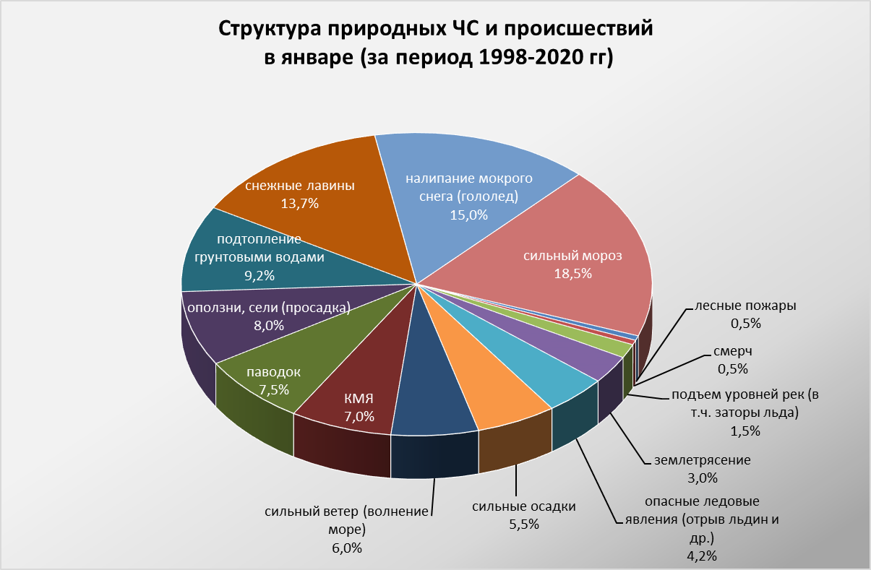

Максимальное количество опасных природных явлений в январе зарегистрировано на территории муниципального образования г. Сочи.
В январе наибольшую угрозу представляет сход снежных лавин (МО г. Сочи). В результате прогнозируются чрезвычайные ситуации и происшествия, связанные с травматизмом и гибелью людей, перекрытием авто, ж/д дорог и тоннелей.
Преимущественно в северных районах края возможны несчастные случаи, обусловленные выходом людей и техники на тонкий лед водных объектов и их возможным проваливанием под лед. На Азовском побережье на территории муниципальных образований: Ейский, Славянский, Приморско-Ахтарский, Темрюкский, Щербиновский районы возможны несчастные случаи, связанные с отрывом прибрежного льда и выносом людей и техники в открытое море.
Во всех районах края возможны чрезвычайные ситуации и происшествия, возникающие вследствие налипания мокрого снега, гололеда, которые могут привести к массовым обрывам ЛЭП, выходом из строя объектов жизнеобеспечения.
При выпадении сильных осадков и положительной температуре воздуха, в январе не исключены снегодождевые паводки на реках, преимущественно на территории муниципальных образований: Абинский, Апшеронский, Белореченский, Крымский, Северский, Туапсинский районы и гг. Горячий Ключ, Геленджик, Сочи. На всей территории Краснодарского края в случае выпадения обильных осадков и выхода на поверхность грунтовых вод возможны подтопления пониженных участков местности, не имеющих естественного стока.
В январе при установлении длительного периода с отрицательными температурами воздуха, в дневные и ночные часы, на р. Кубань возможны заторно-зажорные явления, наличие которых может вызвать подъемы уровней воды.
На территории муниципальных образований: Отрадненский, Темрюкский, Успенский районы и гг. Анапа, Армавир существует вероятность возникновения чрезвычайных ситуаций, связанных с прекращением подачи воды населению из-за возможного перекрытия шугой открытых водозаборов на реках Кубань и Уруп.
В период сильных морозов в устьях рек Кубань (МО Темрюкский район) и Протока (МО Славянский район) на мелководье в баровой части образуются опасные валы ледовых торосов. В случае резкого потепления, начала ледохода и при увеличенных расходах воды в реке Кубань валы торосов создают угрозу возникновения заторов, затопления и подтопления территорий.
При сходах оползней, селей на территории муниципальных образований: Апшеронский, Туапсинский районы и гг. Геленджик, Горячий Ключ, Новороссийск, Сочи прогнозируется возникновение чрезвычайных ситуаций и
происшествий, связанных с: повреждением и перекрытием автомобильных и железных дорог; повреждением опор ЛЭП и мостов, газо-, водо-, нефтепроводов; разрушением жилых домов, строений, возможным травматизмом и гибелью людей.
В январе сильные снегопады отмечаются преимущественно в предгорных, горных и северных районах края, в связи с чем, на территории муниципальных образований: Абинский, Апшеронский, Белоглинский, Крымский, Кущевский, Лабинский, Мостовский, Новопокровский, Отрадненский, Павловский, Северский, Староминский, Тихорецкий районы и гг. Горячий Ключ, Сочи существует вероятность возникновения чрезвычайных ситуаций и происшествий, связанных с: травматизмом среди населения, снежными заносами и заторами на автомобильных дорогах, увеличением количества ДТП, разрушением крыш строений.
При отсутствии снежного покрова, сильные морозы повсеместно представляют угрозу агропромышленному комплексу и объектам ЖКХ.

2.1.2. Основными источниками чрезвычайных ситуаций и происшествий техногенного характера в январе являются крупные пожары, случаи обнаружения ВОП времен ВОВ, аварии на объектах энергетики, крупные ДТП.

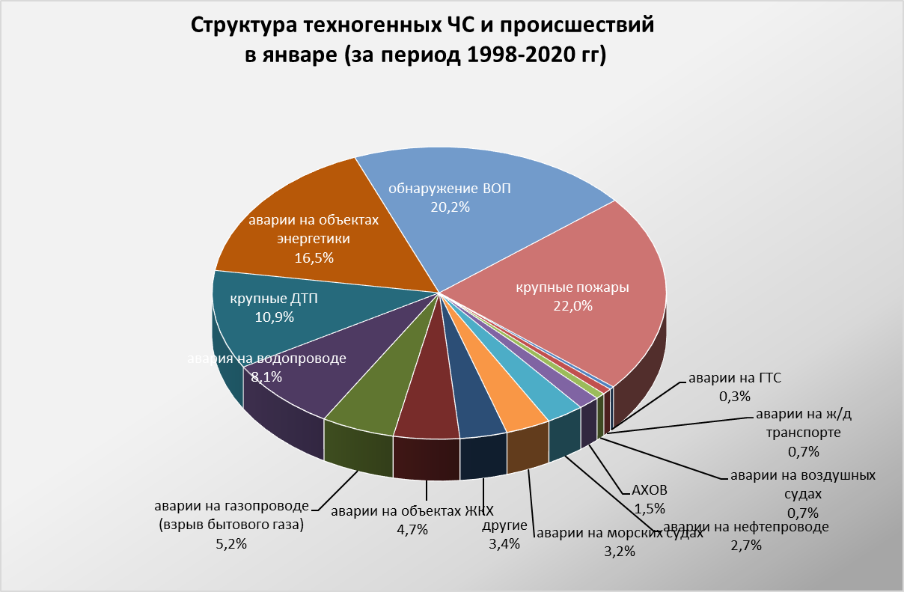

При резких понижениях температуры воздуха ожидается увеличение количества бытовых пожаров из-за использования неисправных электронагревательных приборов, неосторожного обращения с огнем, нарушения правил пожарной безопасности, а также взрывов бытового газа.
В период январских праздников возможно увеличение количества пожаров и получение травм и ожогов у людей при использовании пиротехнических средств, в отдельных случаях с летальным исходом.
В период низких температур воздуха из-за изношенности оборудования и увеличения мощностных нагрузок ожидается увеличение аварий на объектах энергетики и жилищно-коммунального хозяйства.
В январе с ухудшением погодных условий (сильные осадки, гололедица, туман, метель) возможно увеличение чрезвычайных ситуаций и происшествий, связанных с крупными ДТП.
Возможны аварии на ж/д, морском и воздушном транспорте.
2.1.3. Основными источниками чрезвычайных ситуаций и происшествий биолого-социального характера в январе являются: несчастные случаи на водных объектах в период становления и разрушения ледовых явлений, отрыв льдин от берега и вынос людей и техники в открытое море.
В связи с продолжением отопительного сезона возможно увеличение количества случаев отравления угарным газом, в некоторых случаях, оканчивающихся летальным исходом.
В связи со сложными погодными условиями в горах (лавиноопасность, активизация экзогенных процессов) существует вероятность несчастных случаев с туристическими группами и людьми, находящимися в горах.

Ожидается увеличение случаев заболевания населения ОРВИ, ОРЗ и коронавирусной инфекцией.
На территории края существует вероятность возникновения очагов заболевания африканской чумой свиней.

